**FACULDADE DE TECNOLOGIA DE FRANCA**

**ANA GABRIELA DA SILVA FERREIRA**

**ANNA CLARA DE ALMEIDA GARCIA**

**FERNANDA DE PAULA BIANO**

**JOÃO PEDRO PIERRONI DA SILVA**

**RILLARY GABRIELLY DA SILVA**

**Sistema LandPage**

UCE – ENGENHARIA DE SOFTWARE

**FRANCA**

**2025**

**ANA GABRIELA DA SILVA FERREIRA**

**ANNA CLARA DE ALMEIDA GARCIA**

**FERNANDA DE PAULA BIANO**

**JOÃO PEDRO PIERRONI DA SILVA**

**RILLARY GABRIELLY DA SILVA**

**Sistema LandPage**

UCE – ENGENHARIA DE SOFTWARE

Relatório Parcial de Unidade Curricular de Extensão – UCE de Engenharia de Software, apresentado ao curso de Análise e Desenvolvimento de Sistemas da Faculdade de Tecnologia de Franca, para atender às disposições da Resolução nº 7 de 18 de dezembro de 2018, que estabelece as Diretrizes para a Extensão na Educação Superior.

Prof. Responsável: Prof. Me. Carlos Alberto Lucas

**FRANCA**

**2025**

**SUMÁRIO**

**1. INTRODUÇÃO**

**2. ITINERÁRIO DO PROJETO DE UNIDADE CURRICULAR DE**

**EXTENSÃO – UCE**

**2.1 OBJETIVO GERAL**

**2.1.1 Objetivos específicos**

**2.2 METODOLOGIA**

**3. REFERENCIAL TEÓRICO**

**4. PRINCIPAIS RESULTADOS**

**5. CONSIDERAÇÕES FINAIS**

**6 CONTRIBUIÇÕES DA UCE PARA A FORMAÇÃO DISCENTE**

**7 REFERÊNCIAS**

# INTRODUÇÃO

O coordenador do curso de Análise e Desenvolvimento de Sistemas da Faculdade de Tecnologia de Franca no cumprimento de suas atribuições, apresentou às disposições da Resolução nº 7, e para atender tal demanda, os envolvidos optaram pela construção de uma Landing Page para Instituições Filantrópicas, Organização Não Governamental, Institutos e afins.

No início das aulas regulares, o projeto nos foi apresentado [alunos do 1º semestre do curso de Análise e Desenvolvimento de Sistemas = matutino e noturno].

Em seguida, nos organizamos em grupos com as respectivas responsabilidades, e na sequência buscamos a definição do ‘cliente’.

Após nos reunirmos com os responsáveis [cliente], foi elaborada e apresentada uma lista de ‘problemas’, que necessitavam de um recurso [software] sistêmico. Em seguida, estas questões problemas foram divididas em possíveis soluções sistêmicas.

Tivemos que analisar e identificar as regras do negócio da Instituição, e em seguida, iniciamos o desenvolvimento dos artefatos [a documentação completa de uma solução sistêmica] de Engenharia de Software.

É importante ressaltar que atenderemos com este projeto, as indicações da ONU através da articulação com os Objetivos do Desenvolvimento Sustentável [ODS]: a ODS 1 (erradicação da pobreza), a ODS 8 (trabalho decente e crescimento econômico), a ODS 9 (indústria, inovação e infraestrutura), a ODS 10 (redução das desigualdades) e a ODS 11 (cidades e comunidades sustentáveis).



# PROJETO DE UNIDADE CURRICULAR DE EXTENSÃO - UCE

O presente projeto descreve o projeto desenvolvido por um grupo de estudantes do curso de Análise e Desenvolvimento de Sistemas da Faculdade de Tecnologia de Franca, designado para criar um sistema de landing page para divulgação da Organização “Projeto Caminhar”.A iniciativa visa melhorar significativamente a organização interna da instituição, alinhando-se aos valores de eficiência e desenvolvimento sustentável que são fundamentais para a sociedade.

**OBJETIVO GERAL**

A Caminhar foi a instituição escolhida por ser uma Organização com objetivo de inclusão social e garantia de direitos, fazendo com que traga uma melhoria na qualidade de vida de todos os pacientes da instituição.

O propósito do grupo Socialtech de imediato é implementar uma Lading Page na instituição com intuito de atrair mais visitantes, pacientes,voluntários ou doadores e trazer maior reconhecimento a Caminhar.

O nosso projeto é manter essa parceria durante os três anos que estaremos cursando na Fatec Franca, garantindo que em planos futuros seja possível atuar para criação de um sistema com Controle de Estoque, Cadastro de doadores dentre outras funcionalidades em prol da melhoria no cotidiano e organização da instituição Caminhar.

**Objetivos específicos**

O presente projeto SocialTech tem como objetivo central a criação e implementação de uma LandPage funcional e impactante para a Organização Caminhar. Utilizando o poder da tecnologia, que engloba Programação Web (HTML, CSS, JavaScript), algoritmos e os princípios da Engenharia de Software, buscamos impulsionar a visibilidade desta instituição essencial para a sociedade.

Acreditamos que uma presença online bem estruturada é crucial para otimizar a captação de recursos e atrair novos voluntários engajados com a causa da Caminhar. A LandPage será cuidadosamente desenvolvida para apresentar de forma clara e atrativa o trabalho da organização, seus projetos e a importância do apoio da comunidade.

Nossa visão a longo prazo para a Caminhar se estende à criação de um ecossistema digital robusto. Este futuro desenvolvimento incluirá um banco de dados eficiente para o controle de pacientes, gestão de estoques e organização tecnológica geral da instituição. Nosso intuito é fornecer ferramentas que otimizem o dia a dia da Caminhar, permitindo que foquem ainda mais em sua missão.

Um desafio fundamental deste projeto reside na capacitação tecnológica dos colaboradores da Caminhar. Conscientes da importância da autonomia e da usabilidade, planejamos oferecer um treinamento intuitivo e prático. Nosso objetivo é garantir que as ferramentas digitais implementadas sejam facilmente integradas à rotina da instituição, tornando-se aliadas poderosas em sua gestão e operação diária.



Ao unir a expertise técnica do SocialTech com a dedicação e o impacto social da Organização Caminhar, almejamos construir uma solução digital que não apenas atenda às necessidades atuais, mas também prepare a instituição para um futuro mais conectado e eficiente. Este projeto é um testemunho do potencial da tecnologia em serviço da sociedade.

**METODOLOGIA**

**A Estrutura Analítica do Projeto (EAP)** ajuda a definir e comunicar claramente o escopo do projeto, evitando ambiguidades e assegurando que todos os envolvidos tenham um entendimento comum do que será realizado.

Abaixo está a EAP esquematizada diante do desenvolvimento da LandPage para a Organização Caminhar.

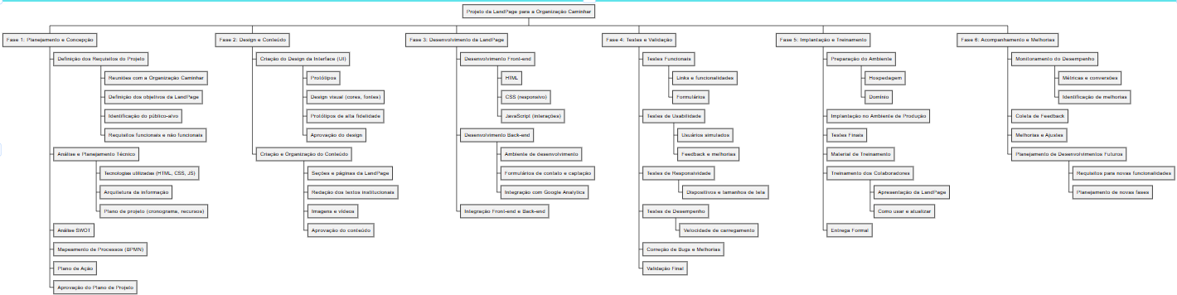

**Projeto da LandPage para a Organização Caminhar**

* **Fase 1: Planejamento e Concepção**
* **Fase 2: Design e Conteúdo**
* **Fase 3: Desenvolvimento da LandPage**
* **Fase 4: Testes e Validação**
* **Fase 5: Implantação e Treinamento**
* **Fase 6: Acompanhamento e Melhorias (Pós Implantação)**

**Entregáveis e Tarefas**

**Fase 1: Planejamento e Concepção**

* **1.1 Definição dos Requisitos do Projeto**
  + 1.1.1 Reuniões com a Organização Caminhar para levantamento de necessidades.
  + 1.1.2 Definição dos objetivos específicos da LandPage (visibilidade, captação de recursos e voluntários)
  + 1.1.3 Identificação do público-alvo.
  + 1.1.4 Definição dos requisitos funcionais e não funcionais.
* **1.2 Análise e Planejamento Técnico**
  + 1.2.1 Definição das tecnologias a serem utilizadas (HTML, CSS, JavaScript, etc.)
  + 1.2.2 Planejamento da arquitetura da informação da LandPage
  + 1.2.3 Elaboração do plano de projeto (cronograma inicial, recursos a serem utilizados e objetivos a serem alcançados.)
* **1.3 Análise SWOT da Organização Caminhar.**
* **1.4 Mapeamento de Processos Atuais (BPMN).**
* **1.5 Elaboração do Plano de Ação para o desenvolvimento da LandPage.**
* **1.6 Aprovação do Plano de Projeto pela Organização Caminhar.**

**Fase 2: Design e Conteúdo**

* **2.1 Criação do Design da Interface (UI)**
  + 2.1.1 Desenvolvimento de protótipos.
  + 2.1.2 Criação do design visual (cores, tipografia, identidade visual)
  + 2.1.3 Desenvolvimento de protótipos de alta fidelidade.
  + 2.1.4 Aprovação do design pela Organização Caminhar.
* **2.2 Criação e Organização do Conteúdo**
  + 2.2.1 Definição das seções e páginas da LandPage.
  + 2.2.2 Redação dos textos e informações institucionais.
  + 2.2.3 Seleção e tratamento de imagens e vídeos.
  + 2.2.4 Revisão e aprovação do conteúdo pela Organização Caminhar.

**Fase 3: Desenvolvimento da LandPage**

* **3.1 Desenvolvimento Front-end**
  + 3.1.1 Codificação da estrutura HTML
  + 3.1.2 Estilização com CSS (responsividade, layout)
  + 3.1.3 Implementação da interatividade com JavaScript
* **3.2 Desenvolvimento Back-end (funcionalidades básicas)**
  + 3.2.1 Configuração do ambiente de desenvolvimento
  + 3.2.2 Implementação de formulários de contato e captação
  + 3.2.3 Integração com ferramentas de análise (Google Analytics).
* **3.3 Integração Front-end e Back-end Fase 4: Testes e Validação**
* **4.1 Testes Funcionais**
  + 4.1.1 Teste de todos os links e funcionalidades
  + 4.1.2 Teste de formulários
* **4.2 Testes de Usabilidade**
  + 4.2.1 Testes com usuários simulados
  + 4.2.2 Coleta de feedback e identificação de melhorias
* **4.3 Testes de Responsividade**
  + 4.3.1 Testes em diferentes dispositivos e tamanhos de tela
* **4.4 Testes de Desempenho**
  + 4.4.1 Verificação da velocidade de carregamento da página
* **4.5 Correção de Bugs e Implementação de Melhorias**
* **4.6 Validação Final pela Organização Caminhar Fase 5: Implantação e Treinamento**
* **5.1 Preparação do Ambiente de Implantação**
  + 5.1.1 Escolha e configuração do servidor de hospedagem
  + 5.1.2 Configuração do domínio.
* **5.2 Implantação da LandPage no Ambiente de Produção**
* **5.3 Testes Finais no Ambiente de Produção**
* **5.4 Elaboração do Material de Treinamento para os Colaboradores da Caminhar.**

**5.5 Treinamento dos Colaboradores da Caminhar**

* + 5.5.1 Apresentação da LandPage e suas funcionalidades
  + 5.5.2 Instruções sobre como utilizar e atualizar o conteúdo

**5.6 Entrega Formal da LandPage**

**Fase 6: Acompanhamento e Melhorias (Pós-Implantação)**

* **6.1 Monitoramento do Desempenho da LandPage**
  + 6.1.1 Análise de métricas (visitas, tempo de permanência, conversões)
  + 6.1.2 Identificação de áreas de melhoria
* **6.2 Coleta de Feedback Contínua da Organização Caminhar**
* **6.3 Implementação de Pequenas Melhorias e Ajustes**
* **6.4 Planejamento de Desenvolvimentos Futuros (Ecossistema)**
  + 6.4.1 Levantamento de requisitos para o banco de dados e funcionalidades adicionais.
  + 6.4.2 Planejamento das próximas fases do projeto (controle de pacientes, estoques).

**A análise SWOT** é uma ferramenta de planejamento estratégico usada para identificar os pontos fortes (Strengths), pontos fracos (Weaknesses), oportunidades (Opportunities) e ameaças (Threats) de uma organização ou projeto. A sigla SWOT vem das iniciais desses quatro fatores em inglês. Essa análise é amplamente utilizada para avaliar a posição competitiva de uma empresa e desenvolver estratégias eficazes.

Abaixo está a Matriz SWOT esquematizada diante do desenvolvimento da Landing Page na Organização Caminhar.

**SWOT**

**Projeto Caminhar**

**Forças**

* Instituição consolidada com 28 anos de atuação com impacto social positivo e
* reconhecimento na comunidade.
* Apoio contínuo da administração pública e voluntários fixos e pontuais.
* Equipe institucional organizada com membros atuantes e engajados.
* Instituição interessada em implementar soluções tecnológicas e disposta a facilitar a
* comunicação com a diretoria.
* Boa estrutura física e ambiente inclusivo e de fácil acesso, estrutura de rede interna.
* Grupo comprometido com membros dedicados e dispostos a aprender.
* Boa comunicação entre o grupo e a instituição

**Fraquezas**

* Falta de inclusão tecnológica com poucos recursos tecnológicos para facilitar o dia a
* dia da ONG.
* Gestão ineficiente de estoque, doações e cadastro de voluntários.
* Controle de ponto ineficiente gera dificuldades no gerenciamento dos
* colaboradores.
* Centralização excessiva de informações por poucas pessoas.
* Site não funciona.

**Oportunidades**

* Criação de uma LANDING PAGE para ampliar a visibilidade da ONG e facilitar a
* divulgação de eventos e campanhas.
* Desenvolvimento de sistemas para oferecer soluções tecnológicas.
* Implementação de sistema de controle de ponto.
* Digitalização da gestão pela implantação de ferramentas para controle de estoque,
* voluntários e doações.
* Expansão tecnológica com soluções acessíveis.
* Capacitação digital para colaboradores.

**Ameaças**

* Perdas de dados, pois, há centralização de informações.
* Dependência financeira majoritária de recursos públicos e doações.
* Dificuldade dos colaboradores em utilizar os sistemas (Alfabetização tecnológica de
* nível básico).
* Pouco tempo hábil para o grupo realizar as tarefas.

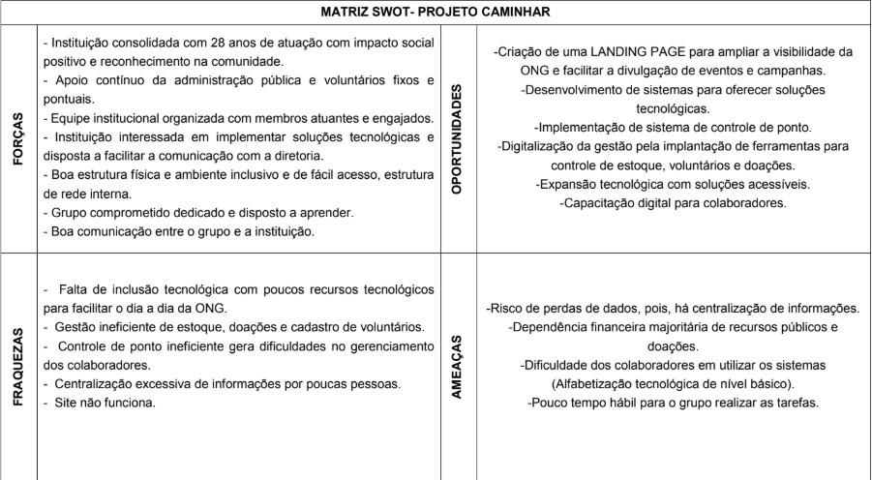

**O 5W2H** é uma ferramenta de planejamento que se baseia em sete perguntas para organizar ideias, planos e projetos. O acrônimo 5W2H deriva do inglês e significa, segundo Chiavenato (2014, p. 142):

Abaixo está a 5W2H esquematizada diante do projeto LandPage

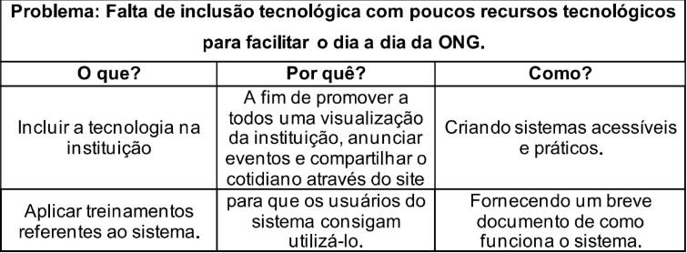

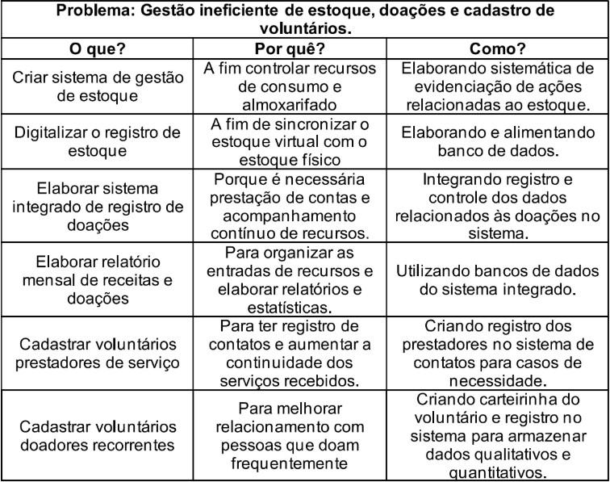

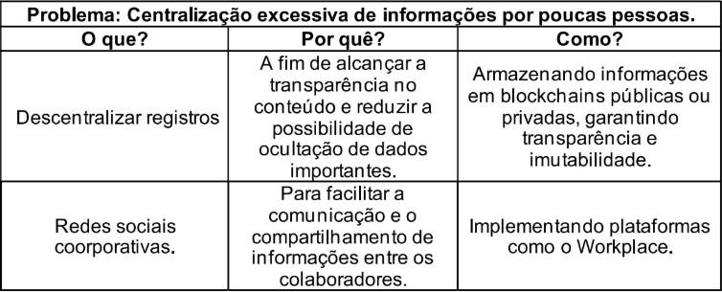

**Abaixo está BPMN** esquematizado diante do desenvolvimento da LandPage para a Organização Caminhar:

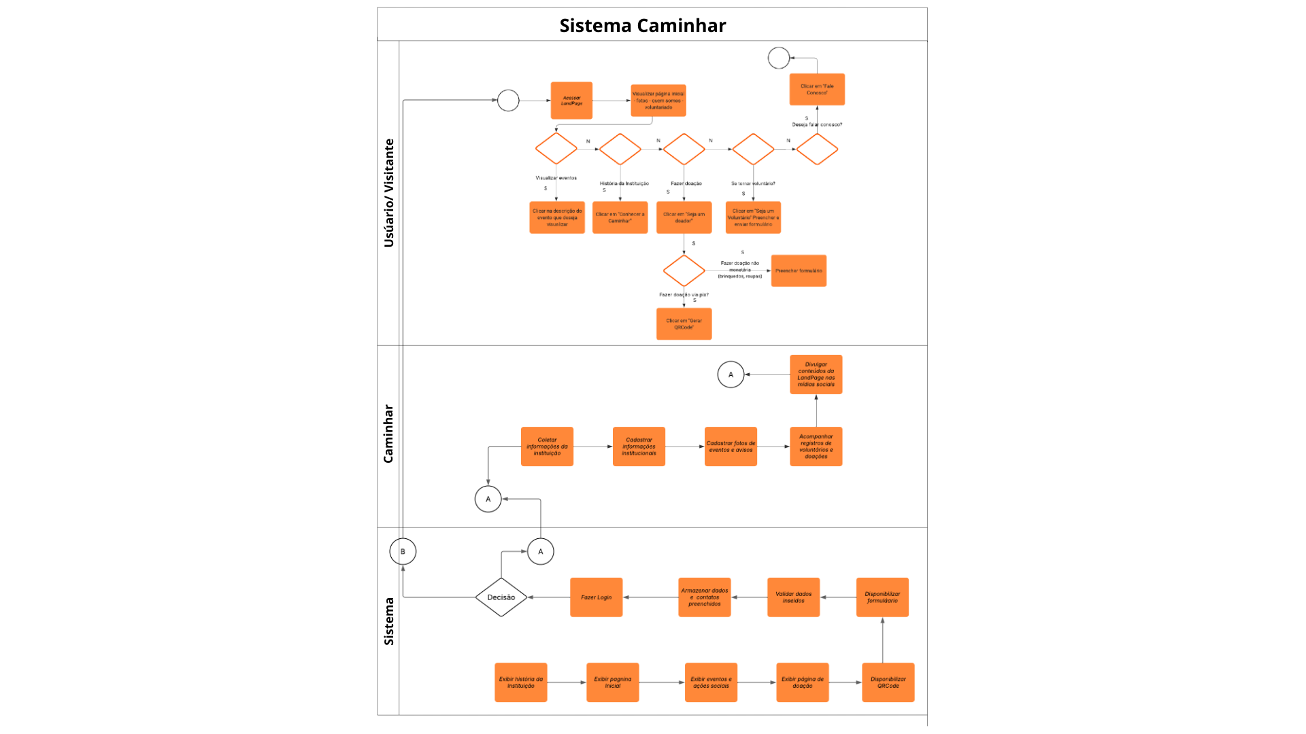

Abaixo temos o **Diagrama de Caso de Uso e a Documentação de Caso de Uso** desenvolvidos pela equipe SocialTech, baseando-se no projeto de criação da LandPage.

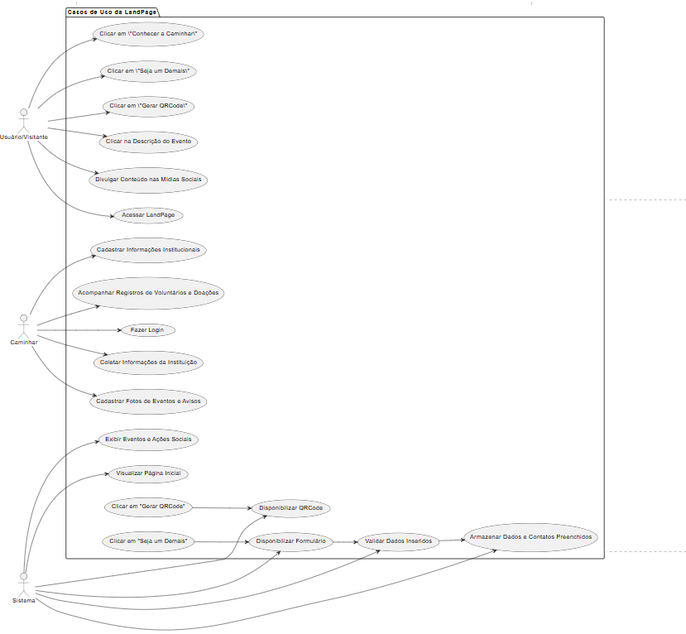

**Nome:** Acessar LandPage  
**ID:** UC01  
**Descrição:** Usuário/Visitante acessa a página principal do site para obter informações gerais.  
**Pré-condição:** Usuário possui acesso à internet e endereço correto da LandPage.  
**Ator primário:** Usuário/Visitante  
**Fluxo principal:** Usuário digita o endereço da LandPage.  
Sistema exibe a página inicial com fotos, informações e links.  
**Fluxo alternativo:**Sistema não carrega a página por problema de conexão.  
**Pós-condição:**Sucesso: Página inicial exibida.  
Falha: Página não carregada.  
**Regras de negócios:** Página deve estar disponível 24/7.Informações devem estar atualizadas.  
**Extend:** Não há  
**Include:** Não há

**Nome:** Clicar em "Seja um Voluntário" (voluntariado/doação)  
**ID:** UC02  
**Descrição:** Usuário/Visitante acessa a área para voluntariado ou doações.  
**Pré-condição:** Usuário na LandPage inicial.  
**Ator primário:** Usuário/Visitante  
**Fluxo principal:**Usuário clica na opção "Seja um Voluntário".  
Sistema exibe formulário para preenchimento.  
Usuário preenche dados obrigatórios.  
Sistema valida e armazena as informações.  
**Fluxo alternativo:** Sistema identifica dados inválidos e solicita correção.  
Sistema encontra erro ao salvar os dados.  
**Pós-condição:**Sucesso: Dados do voluntário/doação armazenados.  
**Falha**: Dados não armazenados.  
**Regras de negócios:**Todos os campos obrigatórios devem ser preenchidos.  
Dados pessoais devem ser protegidos conforme legislação.  
**Extend:** Não há  
**Include:** Validar Dados Inseridos (UC15)

**Nome:** Gerar QRCode  
**ID:** UC03  
**Descrição:** Usuário/Visitante gera um QRCode para divulgação da LandPage.  
**Pré-condição:** Usuário acessa a LandPage.  
**Ator primário:** Usuário/Visitante  
**Fluxo principal:**Usuário clica no botão "Gerar QRCode".

Sistema gera e exibe o QRCode para o usuário.  
**Fluxo alternativo:**Sistema não consegue gerar QRCode por erro técnico.  
**Pós-condição:**Sucesso: QRCode exibido.  
Falha: QRCode não gerado.  
**Regras de negócios:**QRCode deve direcionar para a URL atual da LandPage.  
**Extend:** Não há  
**Include:** Não há

**Nome:** Clicar na Descrição do Evento  
**ID:** UC06  
**Descrição:** Usuário/Visitante acessa a descrição detalhada de um evento específico.  
**Pré-condição:** Usuário está na LandPage com eventos listados.  
**Ator primário:** Usuário/Visitante  
**Fluxo principal:**Usuário clica no evento desejado.  
O sistema exibe a descrição detalhada do evento.  
**Fluxo alternativo:**Evento não encontrado ou indisponível, sistema exibe mensagem de erro.  
**Pós-condição:**Sucesso: Descrição do evento exibida.  
Falha: Informação não exibida.  
**Regras de negócios:**Eventos exibidos devem estar atualizados.  
**Extend:** Não há  
**Include:** Não há

**Nome:** Divulgar Conteúdo nas Mídias Sociais  
**ID:** UC07  
**Descrição:** Usuário/Visitante compartilha links da LandPage em redes sociais.  
**Pré-condição:** Usuário está visualizando conteúdo da LandPage.  
**Ator primário:** Usuário/Visitante  
**Fluxo principal:**Usuário clica no botão de compartilhamento.  
O sistema disponibiliza opções de redes sociais.  
Usuário escolhe rede e compartilha o link.  
**Fluxo alternativo:**Erro na conexão com rede social, sistema exibe mensagem.  
**Pós-condição:**Sucesso: Conteúdo compartilhado.  
Falha: Compartilhamento não realizado.  
**Regras de negócios:**Links compartilhados devem estar corretos e ativos.  
**Extend:** Não há  
**Include:** Não há

**Nome:** Coletar Informações da Instituição  
**ID:** UC08  
**Descrição:** Caminhar, consultar e analisar dados da LandPage.  
**Pré-condição:** Caminhar autenticado no sistema.  
**Ator primário:** Caminhar  
**Fluxo principal:**Caminhar acessa painel de controle.  
Sistema exibe relatórios e dados relevantes.  
**Fluxo alternativo:**Falha ao carregar dados, sistema exibe mensagem de erro.  
**Pós-condição:**Sucesso: Informações acessadas com sucesso.  
Falha: Informações indisponíveis.  
**Regras de negócios:**Apenas usuários autorizados podem acessar dados institucionais.  
**Extend:** Não há  
**Include:** Não há

**Nome:** Cadastrar Fotos de Eventos e Avisos  
**ID:** UC09  
**Descrição:** Caminhar insere mídias e mensagens no sistema para publicação.  
**Pré-condição:** Caminhar autenticado e autorizado.  
**Ator primário:** Caminhar  
**Fluxo principal:**Caminhar acessa área de cadastro.  
Caminhar faz upload de fotos e insere avisos.  
Sistema valida e armazena as mídias e mensagens.  
**Fluxo alternativo:**Falha no upload, sistema solicita novo envio.  
**Pós-condição:**Sucesso: Fotos e avisos publicados.  
Falha: Conteúdo não armazenado.  
**Regras de negócios:**Arquivos devem respeitar tamanho e formato permitido.  
**Extend:** Não há  
**Include:** Validar Dados Inseridos (UC15)

**Nome:** Cadastrar Informações Institucionais  
**ID:** UC10  
**Descrição:** Caminhar mantém textos e informações organizacionais atualizadas na LandPage.  
**Pré-condição:** Caminhar autenticado e autorizado.  
**Ator primário:** Caminhar  
**Fluxo principal:**Caminhar acessa área de edição de informações institucionais.  
Atualiza textos e conteúdos.  
Sistema valida e salva as atualizações.  
**Fluxo alternativo:**Erro na validação ou salvamento, sistema informa falha.  
**Pós-condição:**Sucesso: Informações atualizadas.  
Falha: Dados não atualizados.  
**Regras de negócios:**Somente usuários autorizados podem alterar informações.  
**Extend:** Não há  
**Include:** Validar Dados Inseridos (UC15)

**Nome:** Acompanhar Registros de Voluntários e Doações  
**ID:** UC11  
**Descrição:** Caminhar visualiza e administra os cadastros de voluntários e doadores.  
**Pré-condição:** Caminhar autenticado e autorizado.  
**Ator primário:** Caminhar  
**Fluxo principal:**Caminhar acessa painel de registros.  
Sistema exibe lista atualizada de cadastros.  
Caminhar pode editar ou remover registros.  
**Fluxo alternativo:**Erro ao carregar registros, sistema exibe mensagem.  
**Pós-condição:**Sucesso: Registros acessados e gerenciados.  
Falha: Registros indisponíveis.  
**Regras de negócios:**Apenas usuários autorizados podem acessar e alterar registros.  
**Extend:** Não há  
**Include:** Não há

**Nome:** Exibir Eventos e Ações Sociais  
**ID:** UC12  
**Descrição:** Sistema exibe lista de eventos e atividades realizadas pela instituição na LandPage.  
**Pré-condição:** Eventos cadastrados no sistema.  
**Ator primário:** Sistema  
**Fluxo principal:**Sistema apresenta lista de eventos visível para usuários.  
**Fluxo alternativo:**Lista vazia se nenhum evento cadastrado.  
**Pós-condição:** Informação exibida para visitantes.  
**Regras de negócios:** Eventos devem estar atualizados.  
**Extend:** Não há  
**Include:** Não há

**Nome:** Disponibilizar QRCode  
**ID:** UC13  
**Descrição:** Sistema gera e exibe QRCode para acesso rápido à LandPage.  
**Pré-condição:** Sistema operacional.  
**Ator primário:** Sistema  
**Fluxo principal:**Sistema gera QRCode associado à URL da LandPage.  
Exibe QRCode para usuário/visitante.  
**Pós-condição:** QRCode disponível para uso.  
**Regras de negócios:** QRCode deve apontar para a URL correta.  
**Extend:** Não há  
**Include:** Não há

**Nome:** Disponibilizar Formulário  
**ID:** UC14  
**Descrição:** Sistema mostra formulário para cadastro de voluntário ou doação.  
**Pré-condição:** Usuário acessa área de voluntariado/doação.  
**Ator primário:** Sistema  
**Fluxo principal:**Sistema exibe formulário para preenchimento.  
**Pós-condição:** Formulário disponível para uso.  
**Regras de negócios:** Campos obrigatórios devem ser indicados.  
**Extend:** Não há  
**Include:** Não há

**Nome:** Validar Dados Inseridos  
**ID:** UC15  
**Descrição:** Sistema verifica se as informações do formulário são válidas e completas.  
**Pré-condição:** Dados foram preenchidos pelo usuário.  
**Ator primário:** Sistema  
**Fluxo principal:**Sistema valida campos obrigatórios e formatos.  
Sistema sinaliza erros ou confirma validação.  
**Pós-condição:** Dados validados ou erros identificados.  
**Regras de negócios:** Dados devem cumprir regras de formato e obrigatoriedade.  
**Extend:** Não há  
**Include:** Não há

**Nome:** Armazenar Dados e Contatos Preenchidos  
**ID:** UC16  
**Descrição:** Sistema salva os dados enviados via formulário para cadastro de voluntários ou doações.  
**Pré-condição:** Dados validados pelo sistema.  
**Ator primário:** Sistema  
**Fluxo principal:**Sistema grava informações no banco de dados.  
Confirma sucesso de armazenamento.  
**Pós-condição:** Dados armazenados com sucesso.  
**Regras de negócios:** Dados devem ser armazenados de forma segura.  
**Extend:** Não há  
**Include:** Não há

**Nome:** Fazer Login  
**ID:** UC17  
**Descrição:** Caminhar realiza acesso restrito para edição e administração do conteúdo da página.  
**Pré-condição:** Caminhar possui credenciais válidas.  
**Ator primário:** Caminhar  
**Fluxo principal:**Caminhar insere usuário e senha.  
Sistema autentica usuário.  
Acesso concedido às áreas administrativas.  
**Fluxo alternativo:** Falha na autenticação, sistema bloqueia acesso.  
**Pós-condição:** Sucesso: Caminhar autenticado e autorizado.  
**Falha**: Acesso negado.  
**Regras de negócios:** Acesso deve ser restrito e seguro.  
**Extend:** Não há  
**Include:** Não há

# 

# 

# 

# 

# 

# 

# 

# 

# 

# 

# 

### 

### ATORES E ENTREVISTAS COM A COMUNIDADE

Durante a visita na Organização Social Caminhar , conversamos com a coordenadora do projeto Daniela para entender o funcionamento geral da Organização, apresentar nossas soluções e em conjunto definir quais as melhores estratégias a serem seguidas de acordo com os objetivos da Caminhar e do grupo SocialTech .

A Caminhar é composta por uma diretora, uma coordenadora, uma secretária, um assistente administrativo, voluntários e profissionais de saúde . Dois membros chave se destacam nesse contexto: Daniela, como coordenadora, e Gustavo, como Assistente Administrativo responsável pelo T.I , pois ambos serão nossos contatos principais na execução do projeto.

Daniela, ocupando o cargo de coordenadora, participa da organização geral da Associação, desde a administração até a organização de eventos em prol da Caminhar . Com habilidades de liderança e multitarefas, se mostrou disposta a receber o grupo SocialTech e facilitar a comunicação entre a organização e o grupo.

Por outro lado, Gustavo representa a parte administrativa e tecnológica da Caminhar, sendo nosso principal contato para implantação do sistema proposto pela equipe SocialTech.

Apesar de ter uma pessoa dedicada parcialmente ao T.I, a Instituição possui uma página na web não funcional, sendo esse o principal problema enfrentado pela Caminhar atualmente, pois com uma Landpage funcional, a visibilidade da Organização aumenta, trazendo uma maior captação de recursos e ampliação do público atendido.

Portanto, o desafio principal do grupo SocialTech é desenvolver uma Landpage funcional que permita a divulgação da Caminhar, de forma a ser disseminada pela cidade de Franca e região, promovendo uma maior captação de recursos financeiros, visibilidade social e ampliação de atendimento ao público.

O começo do Projeto Interdisciplinar (PI) focado na elaboração de uma solução sistêmica para a Associação Caminhar tem início em fevereiro, e a partir disso formou-se equipes de seis estudantes para cada área constituinte do projeto, seus gerentes foram selecionados assim como seus tópicos, formando-se os blocos.

Em Março iniciou-se efetivamente o Projeto, sendo a primeira etapa a escolha da Instituição a ser atendida pelo grupo, e após a escolha da Caminhar, desenvolvemos em conjunto as perguntas a serem realizadas para a entrevistada. Após a visitação foi desenvolvido a Matriz SWOT, 2W1H e BPMN.

No mês de Abril foi desenvolvido a Documentação de Requisitos, o diagrama de Caso de Uso e a Documentação de Caso de Uso.

Os demais artefatos serão construídos futuramente para o desenvolvimento da LandPage. O sistema será entregue em julho/2025 com todos os artefatos desenvolvidos. Portanto, os próximos artefatos poderão sofrer mudança de prazo com base no andamento do projeto.

* + Ana Gabriela : Gerente do grupo SocialTech, responsável pelo desenvolvimento da EAP e TAP, relatórios, gestão de equipe , desenvolvimento do projeto , efetividade do sistema e orientações ao grupo
  + Fernanda : Vice gerente do grupo SocialTech, responsável pelo desenvolvimento do SWOT, 5W2H, BPMN, Matriz de rastreabilidade, Diagrama de Estado, Perguntas da Entrevista e relatórios.
  + Anna Clara: Responsável pelo desenvolvimento do SWOT, 5W2H, BPMN , Documentação de Requisitos, Diagrama de Caso de Uso, Documentação de Caso de Uso e assistência na parte Front-End da LandPage.
  + João Pedro: Responsável pelo desenvolvimento do SWOT, 5W2H, BPMN , Documentação de Requisitos, Diagrama de Caso de Uso, Documentação de Caso de Uso e principal autor na parte Front-End da LandPage.
  + Rillary: Responsável pelo desenvolvimento do SWOT, 5W2H, BPMN , Documentação de Requisitos, Diagrama de Caso de Uso, Documentação de Caso de Uso e assistência na parte Front-End da LandPage.

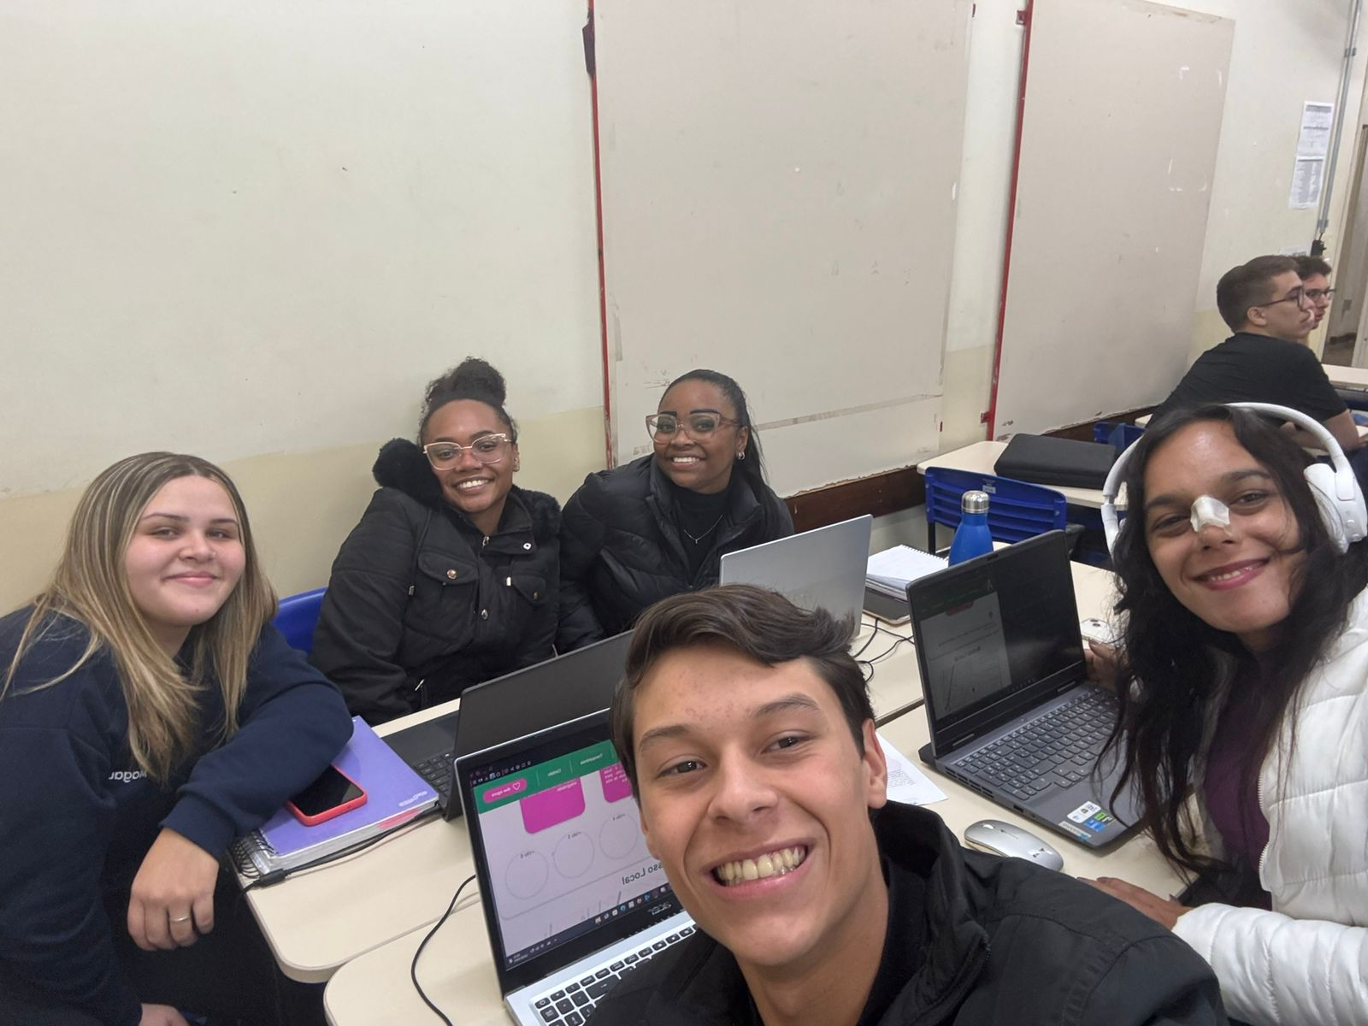



**Levantamento de Requisitos - Elicitação e especificação dos Requisitos DOCUMENTAÇÃO DE REQUISITOS**

**ID: RF001**

**Nome**: Exibir Página Inicial  
**Descrição**: O sistema deve exibir a página inicial contendo informações institucionais da Associação Caminhar, incluindo textos introdutórios, logotipo e chamadas visuais.  
**Categoria**: Funcional  
**Prioridade**: Essencial  
**Informações**: A página deve ser carregada automaticamente ao acessar o domínio principal, com conteúdo estruturado em seções.  
**Regra de Negócio**: Não há

**ID: RF002**

**Nome**: Visualizar Fotos, Ações Sociais e Eventos

**Descrição**: O usuário deve conseguir visualizar imagens de ações sociais, campanhas e eventos promovidos pela instituição.  
**Categoria**: Funcional  
**Prioridade**: Alta  
**Informações**: As imagens devem estar organizadas em uma galeria ou carrossel com navegação simples.  
**Regra de Negócio**: Não há

**ID: RF003**

**Nome**: Acesso à Seção “Conhecer a Caminhar”  
**Descrição**: O usuário deve conseguir clicar na opção “Conhecer a Caminhar” para acessar detalhes sobre a história e os valores da associação.  
**Categoria**: Funcional  
**Prioridade**: Essencial  
**Informações**: Esta seção deve conter textos institucionais como missão, visão e valores.  
**Regra de Negócio**: Não há

**ID: RF004**

**Nome**: Acessar Área “Seja um Demais”  
**Descrição**: O usuário deve conseguir acessar a área de cadastro para voluntariado ou doação clicando no botão “Seja um Demais”.  
**Categoria**: Funcional  
**Prioridade**: Essencial  
**Informações**: Redireciona para um formulário de preenchimento.  
**Regra de Negócio**: RN01

**ID: RF005**

**Nome**: Disponibilizar Formulário de Cadastro  
**Descrição**: O sistema deve exibir formulário com campos obrigatórios para cadastro de voluntariado ou doação.  
**Categoria**: Funcional  
**Prioridade**: Alta  
**Informações**: Deve conter campos como nome, e-mail, área de interesse e telefone.  
**Regra de Negócio**: RN01

**ID: RF006**

**Nome**: Validar e Armazenar Dados do Formulário  
**Descrição**: O sistema deve validar os campos obrigatórios e armazenar as informações fornecidas pelo usuário com segurança.  
**Categoria**: Funcional  
**Prioridade**: Essencial  
**Informações**: Dados serão armazenados em banco ou serviço seguro; validação client-side e server-side.  
**Regra de Negócio**: RN01

**ID: RF007**

**Nome**: Gerar QRCode  
**Descrição**: O usuário deve conseguir gerar um QRCode para divulgar a página ou o formulário de voluntariado.  
**Categoria**: Funcional

**Prioridade**: Média

**Informações**: A geração do QRCode deve estar vinculada ao preenchimento completo do formulário.  
**Regra de Negócio**: RN03

**ID: RF008**

**Nome**: Exibir Descrição de Eventos  
**Descrição**: O sistema deve apresentar, sob demanda, a descrição completa de eventos e ações promovidas.  
**Categoria**: Funcional  
**Prioridade**: Média  
**Informações**: Os dados vêm de um cadastro interno feito pela equipe Caminhar.  
**Regra de Negócio**: Não há

**ID: RF009**

**Nome**: Desenvolver Landing Page  
**Descrição**: O sistema deverá ser desenvolvido em HTML, CSS e JAVASCRIPT, para funcionar como uma página completa. O sistema deverá apresentar a instituição, com logo, título, desenhos e fontes seguindo a identidade visual definida. A página deverá possuir uma barra de navegação, fotos, efeitos, espaço para apresentar as informações de contato e localização da instituição.  
**Categoria**: Evidente  
**Prioridade**: Essencial  
**Informações**: Desenvolvida com HTML5, CSS3 e JavaScript, o layout será responsivo, adaptando-se a diferentes tamanhos de tela (desktop, tablet e celular). A barra de navegação incluirá âncoras internas que levam o usuário para diferentes seções da mesma página.  
 As seções da página incluirão:

* Apresentação da instituição (com logo, missão, visão, valores)
* Galeria de fotos ou carrossel de imagens
* Informações de contato (e-mail, telefone)
* Mapa com localização integrada
* Elementos gráficos como ícones, imagens e ilustrações seguirão a identidade visual definida previamente
* Tipografia e paleta de cores coerentes com a marca
* Efeitos leves de transição ou animação

**Regra de Negócio**: Não há

**ID: RF010**

**Nome**: Login do Administrador  
**Descrição**: O administrador (usuário Caminhar) deve conseguir realizar login para acessar recursos administrativos.  
**Categoria**: Funcional  
**Prioridade**: Essencial  
**Informações**: Acesso restrito mediante autenticação por e-mail e senha.  
**Regra de Negócio**: RN02

**ID: RF011**

**Nome**: Cadastrar Informações Institucionais  
**Descrição**: O administrador autenticado poderá inserir ou editar textos institucionais (história, missão, visão, etc.).  
**Categoria**: Funcional  
**Prioridade**: Alta  
**Informações**: Área administrativa deve conter interface amigável para edição de conteúdo.  
**Regra de Negócio**: RN02

**ID: RF012**

**Nome**: Cadastrar Fotos de Eventos e Avisos  
**Descrição**: O administrador deve poder fazer upload de imagens e descritivos para divulgar eventos e avisos.  
**Categoria**: Funcional  
**Prioridade**: Alta  
**Informações**: Deve suportar formatos JPG, PNG e otimizar o carregamento das imagens.  
**Regra de Negócio**: RN02

**ID: RF013**

**Nome**: Acompanhar Registros de Voluntários e Doações  
**Descrição**: O administrador poderá visualizar e exportar informações dos usuários cadastrados para apoio ou doação.  
**Categoria**: Funcional  
**Prioridade**: Alta  
**Informações**: Interface administrativa com filtros e exportação em CSV ou PDF.  
**Regra de Negócio**: RN02

**ID: RNF001**

**Nome:** Responsividade  
**Descrição**: O sistema deve ser responsivo, garantindo usabilidade em diferentes tamanhos de tela, como dispositivos móveis (smartphones e tablets), além de desktops.  
**Categoria**: Não Funcional  
**Prioridade**: Essencial  
**Informações**: O layout da página será adaptável, utilizando técnicas de media queries em CSS3 e estrutura flexível com HTML5.  
**Regra de Negócio**: Não há

**ID: RNF002**

**Nome**: Compatibilidade com Navegadores  
**Descrição**: O sistema deve ser acessível pelos navegadores modernos, garantindo compatibilidade mínima com Google Chrome, Mozilla Firefox, Microsoft Edge e Safari.  
**Categoria**: Não Funcional  
**Prioridade**: Alta  
**Informações**: O desenvolvimento seguirá os padrões W3C para garantir funcionamento multiplataforma.  
**Regra de Negócio**: Não há

**ID: RNF003**

**Nome**: Armazenamento Seguro de Dados  
**Descrição**: Os dados enviados pelos usuários por meio dos formulários devem ser armazenados com segurança, respeitando as boas práticas de proteção de dados.  
**Categoria**: Não Funcional  
**Prioridade**: Essencial  
**Informações**: Os dados serão salvos em banco de dados seguro, com validações no backend e proteção contra ataques como SQL Injection e XSS.  
**Regra de Negócio**: RN01

**ID: RNF004**

**Nome**: Disponibilidade do Sistema  
**Descrição**: O sistema deverá estar disponível para acesso pelo menos 99% do tempo em funcionamento.  
**Categoria**: Não Funcional  
**Prioridade**: Alta  
**Informações**: Pode ser utilizado serviço de hospedagem confiável com monitoramento de uptime e failover.  
**Regra de Negócio**: Não há

**ID: RNF005**

**Nome**: Tempo de Carregamento da Página  
**Descrição**: O carregamento da página inicial deve ocorrer em até 3 segundos em conexões padrão de internet.  
**Categoria**: Não Funcional  
**Prioridade**: Alta  
**Informações:**  As imagens e scripts deverão ser otimizados; poderá haver uso de lazy loading e compactação GZIP.  
**Regra de Negócio**: Não há

**Termo de Abertura do Projeto (TAP)**

De acordo com o Guia PMBOK, o TAP é um dos documentos que faz parte de todo o ciclo de vida de um projeto. Nele, irá constar os objetivos e benefícios do projeto, estudos de viabilidade, as restrições de prazo e orçamento (ARTIA, 2024).

É a partir do TAP que é permitida a autorização de inicialização do projeto.

O quadro apresenta de forma parcial, algumas informações contempladas neste documento tão importante para o sucesso deste projeto.

**Termo de Abertura do Projeto (TAP)**

* 1. **Informações do Projeto**
     + **Nome do Projeto:** Desenvolvimento da LandPage para a Organização Caminhar
     + **Data de Elaboração:** 25/04/2025
     + **Participantes do Projeto:** Ana Gabriela da Silva Ferreira, Anna Clara de Almeida Garcia , Fernanda de Paula Biano, João Pedro Pierroni da Silva, Larissa Gabriela da Silva e Rillary Gabrielly da Silva.

**Organização Solicitante:** Organização Caminhar

* 1. **Justificativa do Projeto**

A Organização Caminhar desempenha um papel fundamental na comunidade auxiliando no desenvolvimento e integração social de pessoas com deficiências físicas e intelectuais, na região de Franca/SP. No entanto, sua presença e visibilidade no ambiente online são atualmente limitadas, o que impacta diretamente sua capacidade de alcançar um público mais amplo, engajar potenciais colaboradores e aumentar a captação de recursos essenciais para a continuidade de seu importante trabalho.

A criação de uma LandPage funcional e informativa surge como uma solução estratégica para fortalecer a presença digital da Organização Caminhar. Uma plataforma online bem estruturada permitirá que a instituição:

* + - **Aumente significativamente sua visibilidade:** Ao alcançar um público online mais vasto, a Caminhar poderá divulgar seus projetos, sua missão e seus valores para um número maior de pessoas interessadas em sua causa.
    - **Otimize a captação de recursos:** A LandPage oferecerá um canal direto e facilitado para doações financeiras, permitindo que apoiadores contribuam de forma segura e conveniente. A apresentação clara do impacto das doações também incentivará o apoio contínuo.
    - **Atraía e engaje voluntários:** A plataforma poderá apresentar as oportunidades de voluntariado de forma clara e atrativa, facilitando o processo de inscrição e o engajamento de novos colaboradores dispostos a dedicar seu tempo e habilidades à causa.
    - **Melhore a comunicação com o público:** A LandPage servirá como um ponto central de informações sobre a organização, seus projetos, eventos e notícias, facilitando a comunicação com beneficiários, parceiros e a comunidade em geral.
    - **Construa credibilidade e transparência:** Uma presença online profissional e informativa contribui para a construção de confiança e transparência em relação ao trabalho realizado pela Organização Caminhar.

O Grupo SocialTech, reconhecendo o impacto positivo da Organização Caminhar na sociedade, se propõe a aplicar sua expertise em tecnologia para desenvolver esta LandPage. Acreditamos que a combinação de nossos conhecimentos em programação web, design, algoritmos e engenharia de software, aliada à profunda compreensão da Organização Caminhar sobre suas necessidades e público, resultará em uma ferramenta digital poderosa e eficaz.

Este projeto não apenas entregará uma solução tecnológica, mas também buscará capacitar os colaboradores da Caminhar para que possam utilizar e manter a LandPage de forma autônoma, garantindo a sustentabilidade da iniciativa a longo prazo.

Em suma, a criação da LandPage para a Organização Caminhar é um investimento estratégico que visa fortalecer a instituição, ampliar seu alcance e, consequentemente, aumentar seu impacto positivo na sociedade. Através desta inciativa o SocialTech reafirma seu compromisso de utilizar a tecnologia como um motor para o bem social.

* 1. **Objetivos do Projeto**

**Objetivo Principal:** Desenvolver e implementar uma LandPage funcional e impactante para a Organização Caminhar.

**Objetivos Específicos:**

* Aumentar a visibilidade da Organização Caminhar online.
* Otimizar a captação de recursos financeiros e doações.
* Atrair e engajar novos voluntários.
* Facilitar a comunicação com o público e apresentar o trabalho da instituição.
  1. **Escopo do Projeto**
     + **Escopo do Produto (LandPage):**

A LandPage terá as seguintes seções principais: Página Inicial (apresentação da Caminhar), Sobre Nós (história e missão), Projetos (descrição dos programas), Como Ajudar (formas de doação e voluntariado), Notícias/Eventos e Contato. O design será responsivo, adaptando-se a diferentes dispositivos. A LandPage incluirá formulários de contato e integração com ferramentas de análise para monitorar o desempenho."

**Escopo do Projeto (Trabalho a ser feito):**

* + - **Fase 1: Iniciação e Planejamento:**
      * Reuniões detalhadas de levantamento de requisitos com a Organização Caminhar.
      * Análise das necessidades e objetivos da LandPage.
      * Definição da arquitetura da informação e do fluxo de navegação.
      * Elaboração do plano de projeto detalhado (cronograma, recursos, comunicação).
      * Criação do Termo de Abertura do Projeto (TAP).
    - **Fase 2: Design e Conteúdo:**
      * Criação de wireframes e protótipos da interface.
      * Desenvolvimento do design visual da LandPage.
      * Organização e formatação do conteúdo fornecido pela Caminhar.
      * Revisão e aprovação do design e do conteúdo pela Caminhar.
    - **Fase 3: Desenvolvimento Técnico da LandPage:**
      * Codificação da estrutura HTML.
      * Estilização com CSS (incluindo responsividade).
      * Implementação da interatividade com JavaScript.
      * Integração de funcionalidades (formulários, links para redes sociais, ferramentas de análise).
      * Configuração básica para SEO.
    - **Fase 4: Testes e Validação:**
      * Testes funcionais em diferentes navegadores e dispositivos.
      * Testes de usabilidade (internos e com representantes da Caminhar, se possível).
      * Testes de responsividade.
      * Correção de bugs e implementação de melhorias.
    - **Fase 5: Implantação e Treinamento:**
      * Preparação do ambiente de hospedagem.
      * Implantação da LandPage no ambiente de produção.
      * Testes finais na plataforma online.
      * Elaboração de material de treinamento básico para os colaboradores da Caminhar sobre como utilizar e manter o conteúdo da LandPage (se aplicável).
      * Sessão de treinamento inicial com os colaboradores da Caminhar.
    - **Fase 6: Acompanhamento Inicial:**
      * Monitoramento do desempenho da LandPage nas primeiras semanas após o lançamento.
      * Coleta de feedback da Organização Caminhar e dos usuários.
      * Implementação de pequenos ajustes e correções, se necessário.

**Exclusões:**

* + - Criação de conteúdo textual e visual (será fornecido pela Organização Caminhar).
    - Serviços contínuos de marketing digital ou gestão de redes sociais.
    - Integrações complexas com outros sistemas da Caminhar (a serem definidas em projetos futuros).
    - Tradução da LandPage para outros idiomas (nesta fase inicial).
  1. **Premissas e Restrições**
     + **Premissa 1: Disponibilidade da Equipe da Organização Caminhar:** Assume-se que a equipe da Organização Caminhar estará disponível para participar de reuniões de levantamento de requisitos, fornecer informações sobre a instituição e aprovar os entregáveis do projeto dentro de prazos razoáveis.
     + **Premissa 2: Acesso a Informações e Materiais da Caminhar:** Consideramos que a Organização Caminhar fornecerá o conteúdo textual, as imagens, os vídeos e outros materiais necessários para a criação da LandPage de forma oportuna e em formatos adequados.
     + **Premissa 3: Conhecimento Básico de Informática dos Colaboradores:** Assume-se que os colaboradores da Caminhar possuem um conhecimento básico de informática que facilitará o processo de treinamento e a utilização da LandPage.
     + **Premissa 4: Estabilidade das Tecnologias Web:** Partimos do princípio de que as tecnologias web (HTML, CSS, JavaScript, frameworks) escolhidas para o desenvolvimento da LandPage permanecerão estáveis e adequadas durante o ciclo de vida do projeto.

# 

* + - **Premissa 5: Continuidade do Apoio do SocialTech:** Assume-se que o Grupo SocialTech manterá a disponibilidade da sua equipe e dos seus recursos para a execução das tarefas planejadas dentro do cronograma estabelecido.
    - **Premissa 6: Boa Vontade e Colaboração:** Espera-se uma postura de boa vontade e colaboração mútua entre a equipe do SocialTech e a Organização Caminhar ao longo de todo o projeto.
    - **Premissa 7: Foco nos Objetivos Definidos:** Consideramos que ambas as partes manterão o foco nos objetivos principais do projeto (visibilidade, captação, voluntários) durante o desenvolvimento da LandPage.

1. **Restrições**

As restrições são as limitações ou fatores que impõem limites ao projeto, afetando o que pode ser feito, como pode ser feito e quando pode ser feito.

* + **Restrição 1: Orçamento Limitado:** O projeto possui um orçamento restrito para o desenvolvimento e implantação da LandPage. Isso pode influenciar a escolha de tecnologias, funcionalidades e o tempo dedicado ao projeto.
  + **Restrição 2: Conhecimento Técnico da Equipe SocialTech:** O projeto está limitado ao conhecimento e à expertise técnica da equipe disponível no Grupo SocialTech.
  + **Restrição 3: Requisitos de Acessibilidade:** A LandPage deverá atender a requisitos básicos de acessibilidade web para garantir que pessoas com deficiência possam utilizar a plataforma. Isso impõe restrições ao design e ao desenvolvimento.
  + **Restrição 4: Preferências de Design e Marca da Caminhar:** O design da LandPage deverá estar alinhado com a identidade visual e as preferências estéticas da Organização Caminhar, o que pode restringir as opções de design.
  + **Restrição 5: Infraestrutura Tecnológica Existente da Caminhar:** A capacidade da infraestrutura tecnológica existente da Caminhar, pode impor restrições à forma como a LandPage será integrada ou utilizada.
  + **Restrição 6: Escopo Definido para a Fase Inicial:** O escopo do projeto para a fase inicial se limita ao desenvolvimento da LandPage com as funcionalidades básicas de visibilidade, captação e contato. O desenvolvimento do ecossistema completo com banco de dados está fora do escopo desta fase e será planejado futuramente.
  1. **Partes Interessadas (Stakeholders)**
     + Organização Caminhar.
     + Equipe do SocialTech.
  2. **Riscos Iniciais**

Os seguintes riscos foram identificados como potenciais desafios para o sucesso do projeto:

# 

* + - **Risco 1**: Dificuldade na Adaptação Tecnológica pelos Colaboradores da Caminhar

**Descrição:** Os colaboradores da Organização Caminhar podem enfrentar dificuldades na compreensão e utilização das novas ferramentas digitais implementadas, especialmente a gestão da LandPage e, futuramente, o ecossistema com banco de dados. Isso pode levar a um uso ineficiente das plataformas e limitar os benefícios esperados.

**Impacto:** Subutilização da LandPage, dificuldades na atualização de conteúdo, resistência à adoção do futuro ecossistema, necessidade de suporte contínuo e prolongado, potencial frustração dos colaboradores.

**Mitigação Inicial:**

Desenvolvimento de materiais de treinamento claros, concisos e práticos, com foco em exemplos do dia a dia da instituição.

Realização de sessões de treinamento presenciais e online, com espaço para dúvidas e prática.

Design da interface da LandPage e do futuro ecossistema com foco na usabilidade e intuitividade.

Disponibilização de um canal de suporte inicial para auxiliar os colaboradores nas primeiras semanas de uso.

* **Risco 2: Necessidade de Verbas para o Desenvolvimento e Manutenção**

**Descrição:** O desenvolvimento da LandPage , pode demandar recursos financeiros. Além disso, custos de manutenção da plataforma, hospedagem e possíveis atualizações futuras podem impactar a viabilidade do projeto a longo prazo.

**Impacto:** Limitação do escopo do projeto, atrasos na implementação de funcionalidades, dificuldade em manter a LandPage atualizada e funcional, inviabilidade do desenvolvimento do ecossistema futuro.

**Mitigação Inicial:**

Elaboração de um plano de custos detalhado para cada fase do projeto.

Busca ativa por possíveis fontes de financiamento e parcerias (dentro do SocialTech, com outras organizações, editais, etc.).

Priorização das funcionalidades essenciais da LandPage para o lançamento inicial, com possibilidade de expansão futura conforme a disponibilidade de recursos.

Exploração de soluções de tecnologia de baixo custo e de código aberto, sempre que viável e seguro.

* **Risco 3: Baixo Alcance da LandPage e Fraca Engajamento do Público**

# 

**Descrição:** Após o lançamento, a LandPage pode não atingir o público esperado, resultando em baixa visibilidade para a Organização Caminhar, poucos recursos captados e um número limitado de novos voluntários.

**Impacto**: Falha em atingir os objetivos de visibilidade, captação e engajamento, desmotivação da equipe da Caminhar e do SocialTech, necessidade de revisão da estratégia de divulgação.

**Mitigação Inicial:**

Implementação de estratégias de otimização para mecanismos de busca (SEO) desde a fase de desenvolvimento da LandPage.

Integração da LandPage com as redes sociais da Organização Caminhar e do SocialTech para ampliar o alcance.

Criação de conteúdo relevante e engajador para atrair e reter visitantes.

Monitoramento constante das métricas de acesso e engajamento para identificar oportunidades de melhoria e ajustar a estratégia de divulgação.

Exploração de parcerias com outras organizações ou influenciadores para promover a LandPage.

* 1. **Cronograma Resumido**
     + Apresentar um cronograma de alto nível com as principais fases e seus prazos estimados.
  2. **Critérios de Sucesso**
     + O sucesso do projeto será medido pelo aumento no número de visitas à LandPage, pelo crescimento nas doações online e pelo número de voluntários inscritos através da plataforma. O feedback positivo da Organização Caminhar em relação à usabilidade e eficácia da LandPage também será um indicador importante.

# 

# 

# 3 ESTUDOS TEÓRICOS

| 1)COHN, Mike. Desenvolvimento de Software com Scrum. Editora Bookman. 1ª. Edição. (2023). ISBN: 9788577808076 |
| --- |
| Concepções/estudos empregados: Leitura e prática = desenvolvimento dos  artefatos de software |

| 2)SUTHERLAND, Jeff. Scrum: A arte de fazer o dobro do trabalho na metade do  tempo. (2019); Editora Sextante. ISBN-10: 8543107164 |
| --- |
| Concepções/estudos empregados: Leitura e prática = desenvolvimento dos artefatos de software |

| 3)Sommerville, Ian, .Engenharia de Software (2013); Pearson Education. ISBN-16589458962 |
| --- |
| Concepções/estudos em.pregados: Leitura e prática = desenvolvimento dos artefatos de software |

# 

# 

# 

# 

# 

# 

# 

# 

# 

# 

# 

# 

# 

# 

# 

# 

**4. PRINCIPAIS RESULTADOS**

**Matriz de Rastreabilidade**

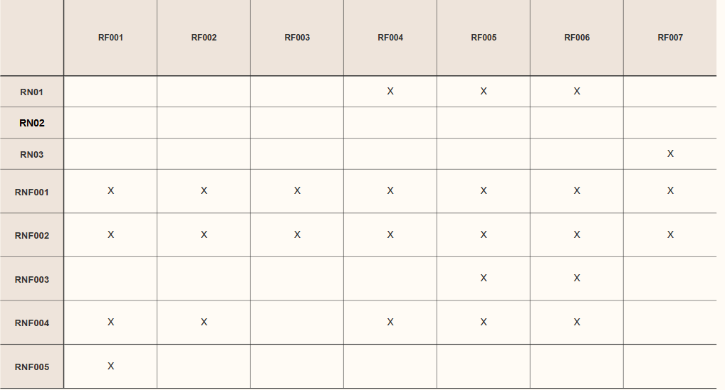

**Diagrama de atividade**

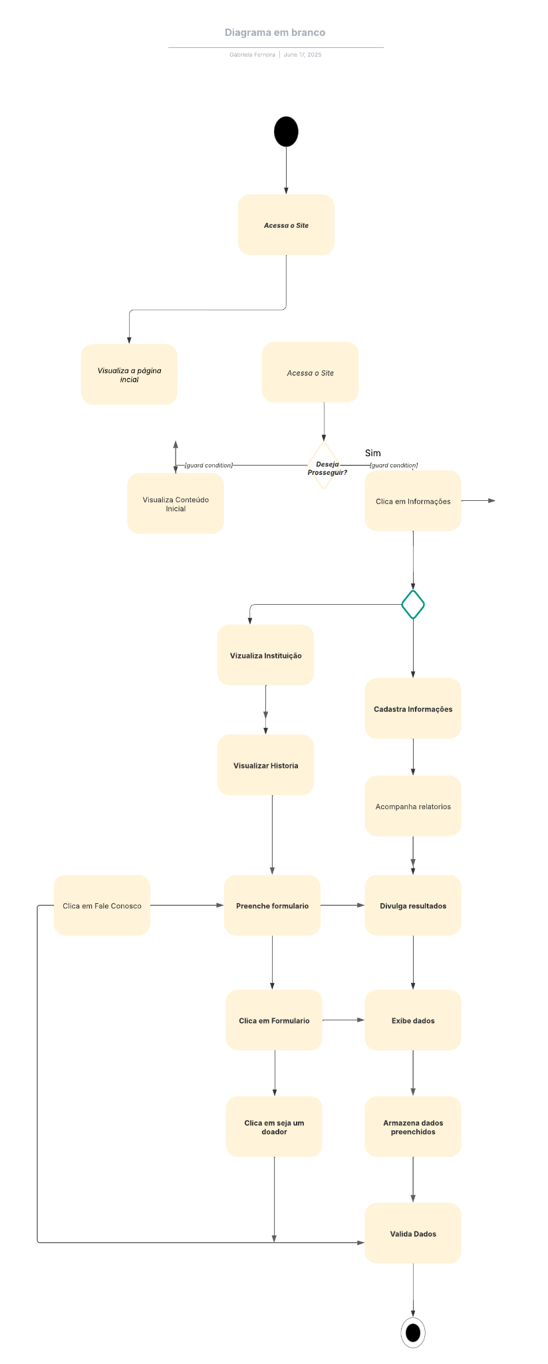

**Máquina de Estado**

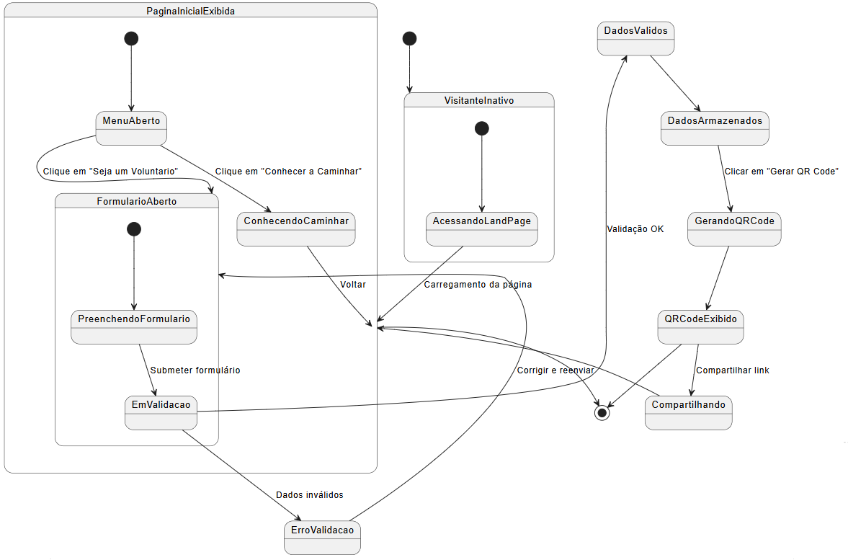

**Diagrama de Sequência**

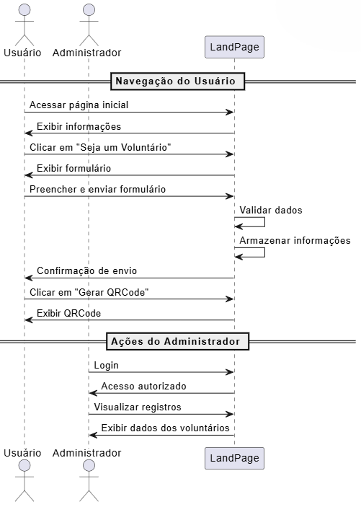

**Portabilidade 1 -Dados da empresa/cliente**

- Razão Social : CAMINHAR - ASSOCIACAO DAS FAMILIAS, PESSOAS E PORTADORES DE PARALISIA CEREBRAL DE FRANCA

- Nome Fantasia : CAMINHAR  
  
- Nome do contato : Daniela  
  
- Telefone : 16 99194-6697

**2 - Infraestrutura**

**2.1 - Rede elétrica :**

- Nobreaks

**2.2 - Rede de dados :**

- Meio de transmissão (Internet a cabo, cabeamento de transmissão)

- Velocidade da internet atual é 300mb.

**2.3 - Computadores/Produção**

- Departamento : Secretaria

- Processador :15

- HD : 80GB

- RAM : 4GB

**2.4- Servidores :**

- Não possui arquitetura de sistemas e infraestrutura documentada.

- Processador :15

- HD : 80GB

- RAM : 4GB

**2.5 - Periféricos**

- Impressoras : HP 110V

**3 - Licenças**

- Office

**4 - Recursos Humanos**

- 4 usuários

- Nível básico de alfabetização

- Não há rotatividade de funcionários

**5 - Configuração Mínima**

- ARQUITETURA: x86-64, AMD64

- PROCESSADOR: CPU com 1 ou 2 núcleos

- MEMÓRIA: RAM 512MB ou 1GB

- HD: SSD 256GB

- S.O (Sistema Operacional): Linux, Windows 7, 8 ou 10

**Proposta Comercial – Social Tech**

**1 – Introdução**

Desenvolver e implementar uma LandPage funcional e impactante para a Organização Caminhar.

**2 - Solução Proposta**

No entanto, sua presença e visibilidade no ambiente online são atualmente limitadas, o que impacta diretamente sua capacidade de alcançar um público mais amplo, engajar potenciais colaboradores e aumentar a captação de recursos essenciais para a continuidade de seu importante trabalho

**3 – Visão Geral da Solução**

**Uma plataforma online bem estruturada permitirá que a instituição:**

Aumente significativamente sua visibilidade

Otimize a captação de recursos

Atraía e engaje voluntários

Melhore a comunicação com o público

Construa credibilidade e transparência

**4 – Escopo da Solução**

**Fase 3: Desenvolvimento da LandPage**

Construção técnica do site, incluindo:

* Front-end: criação da estrutura (HTML), design responsivo (CSS) e interatividade (JavaScript).
* Back-end: configuração do ambiente, criação de formulários e integração com ferramentas de análise.
* Integração: conexão do front-end com o back-end para funcionamento completo.

**Fase 4: Testes e Validação**Garantia da qualidade e usabilidade com:

* Testes de links, formulários e funcionalidades.
* Avaliação da experiência do usuário e coleta de feedback.
* Testes de responsividade e desempenho (velocidade).
* Correção de erros e ajustes finais.
* Validação final pela organização.

**Fase 5: Implantação e Treinamento**

* Publicação e capacitação da equipe:
* Preparação e configuração do servidor e domínio.
* Publicação do site no ambiente de produção.
* Testes finais em produção.
* Criação de material de treinamento e capacitação dos colaboradores para uso e atualização da LandPage.

**5 – Prazo  
Data** : 17/07/2025

**6 – Custo**Este projeto refere-se ao desenvolvimento de uma LandPage para a Organização Caminhar, uma iniciativa social voltada para fortalecer sua presença digital e ampliar sua capacidade de captação de recursos e voluntários. Ressaltamos que todo o desenvolvimento será realizado de forma voluntária e sem custos para a organização, como forma de contribuir para o impacto positivo que a Caminhar gera na comunidade**.**

**5. CONSIDERAÇÕES FINAIS**

Em suma, este projeto de desenvolvimento da LandPage tem representado uma oportunidade singular para o Grupo SocialTech aplicar seus conhecimentos técnicos em um contexto prático e de grande significado social. Acreditamos que a expertise em tecnologia, aliada à dedicação da Organização Caminhar, está pavimentando o caminho para um aumento expressivo em sua visibilidade e, consequentemente, em seu impacto.

Estamos muito satisfeitos com o progresso que alcançamos até o momento e entusiasmados para seguir colaborando com a Caminhar em futuras iniciativas. Nosso objetivo é que esta LandPage seja apenas o primeiro passo de uma parceria duradoura, onde possamos continuar oferecendo nosso apoio técnico para fortalecer ainda mais a capacidade da associação em alcançar seus objetivos e expandir seu trabalho essencial na comunidade.

**6 - CONTRIBUIÇÕES DA UCE PARA A FORMAÇÃO DISCENTE**

A aplicação dos princípios da Engenharia de Software tem se mostrado fundamental para a execução bem-sucedida deste projeto de desenvolvimento da LandPage para a Organização Caminhar. Ferramentas e metodologias como a análise SWOT, o mapeamento BPMN e o plano de ação 5W2H não apenas forneceram uma estrutura clara e organizada para o nosso trabalho, mas também nos permitiram alinhar as expectativas e necessidades da Caminhar com uma solução digital eficiente e personalizada.

Com o embasamento teórico e prático da Engenharia de Software, nos sentimos mais seguros e confiantes em cada etapa do desenvolvimento. Acreditamos que essa abordagem estruturada nos capacita a entregar uma LandPage que não só aumentará a visibilidade da Organização Caminhar, mas também otimizará a comunicação com seu público e facilitará o alcance de seus objetivos. Este projeto demonstra, na prática, como a Engenharia de Software é essencial para a criação de soluções tecnológicas robustas e alinhadas com as necessidades de organizações com um impacto social tão relevante.

**7- REFERÊNCIAS**

PREECE, Jennifer; ROGERS, Yvonne; SHARP, Helen. *Design de Interação: além da interação homem-computador*. 3. ed. Porto Alegre: Bookman, 2013.

YOURDON, Edward. *Análise Estruturada Moderna*. São Paulo: Makron Books, 1993.

LARMAN, Craig. *Utilizando UML e Padrões: Uma Introdução à Análise e ao Projeto Orientados a Objetos e ao Processo Unificado*. 3. ed. Porto Alegre: Bookman, 2007.

ISO/IEC/IEEE 29148:2018. *Systems and Software Engineering – Life Cycle Processes – Requirements Engineering*. International Organization for Standardization, 2018.